Фотоаппарат способен на миг остановить время.
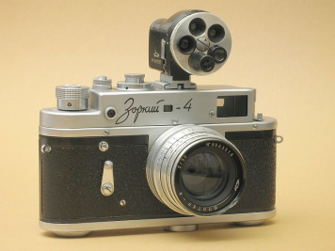
Одним из моих серьёзных увлечений является фотосъёмка. Фотоаппарат я помню с детского возраста: у отца был «Зоркий – 4» - серьёзный по тому времени (конец 60-ых годов) полупрофессиональный фотоаппарат. Первым стал посещать фотокружок мой старший брат и отец ему разрешил использовать свой фотоаппарат. Мне было очень интересно наблюдать за тем, как брат забирался в тёмной комнате под одеяло, чтобы зарядить фотоаппарат. Это всё по времени занимало минут десять, но брат всегда выглядел после такого уединения уставшим, и на его лице скапливались капельки пота. Позже я смог оценить трудоёмкость такого, казалось бы, простого процесса. Плёнка была в двух слоях бумаги, в пакетике из фольги, ещё в коробочке, да и кассета состояла из четырёх составных частей. Всё выполнялось в темноте под одеялом без циркуляции свежего воздуха при нервном напряжении. Процесс проявления плёнки (негативный процесс) был ещё сложней, что уж говорить о трудностях, связанных с процессом фотопечати. Все эти стадии от фотоаппарата до фотоувеличителя обладали какими-то магическими особенностями. Мне очень хотелось тоже научиться этим премудростям.
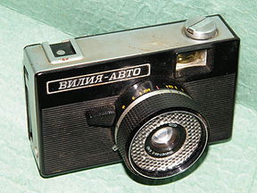
После окончания четвёртого класса папа подарил мне фотоаппарат «Вилия». У друзей были либо «Смена», либо «Чайка», поэтому мой «белорус» был предметом зависти, тем более что в нём уже присутствовала автоматическая диафрагма. Фотокружок вёл Силаев Валерий Петрович, учитель математики и физики, любимец всех школьников. Записаться к нему на кружок было не просто, но мне и ещё двоим моим друзьям Снижко Володе и Слонкову Андрею повезло – нас включили в состав кружка. Когда теоретические вопросы были усвоены и всей группой мы участвовали в фотосъёмке, пришла пора проверить наши практические навыки. Нам троим, предложили поработать на одном фотоаппарате (взяли Володину «Смену»), выбрать тему фотосъёмки и закончить самостоятельно негативный процесс в школьной лаборатории. Как потом оказалось, Володя очень плотно намотал на катушку плёнку, при фотосъёмке перфорация на плёнке порвалась, и все снимки мы сделали на один кадр. При перемотке закралось сомнение, уж очень быстро плёнка вернулась в кассету. Однако процесс запущен, и мы продолжали. Перезарядили плёнку из кассеты в бачок для проявления, и строго по технологии: проявитель, промывка, промывка, закрепитель, промывка. Вскрыв фотобачок, мы обнаружили, что плёнка совершенно прозрачная, лишь в том месте, где она вставлялась в фотоаппарат, был кусочек тёмной засвеченной фотоплёнки. Да, наш фоторепортаж, с яркими сюжетами никак не нашёл своего отражения на фотоплёнке. Было очень обидно, но Валерий Петрович не стал нас отчитывать за первую неудачу. Даже похвалил: зарядили кассету, не засветив плёнку, это первый плюс; зарядили фотобачок, не слепив плёнку, это второй плюс; и смогли правильно проявить (правда «пустую» плёнку), это третий плюс. Прошло много лет с тех пор, но этот эпизод ярко запомнился: как корректно повёл себя Валерий Петрович с «недорослями».
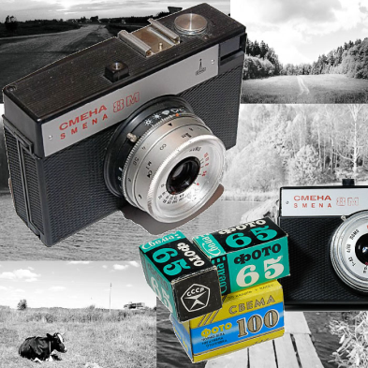
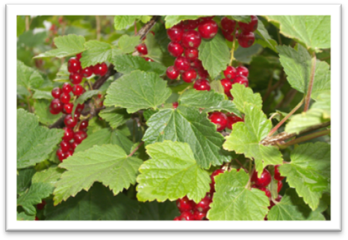
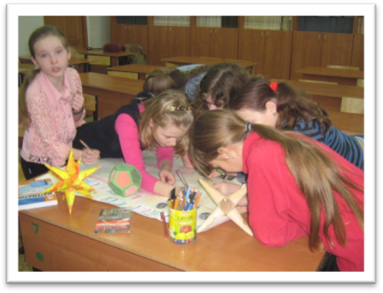
Потом у меня были другие фотоаппараты: «ФЭД», «Зенит», «Полароид», «мыльницы», и «цифровые», но детскую «Вилию» я храню до сих пор. Изменилась технология фотосъёмки, но тяга к процессу не прошла. Фотоотчёты об успехах маленького сына, репортажи из всех поездок, да и просто интересные сюжеты из повседневной жизни. Фотоаппарат я беру в школу на классные и общешкольные мероприятия, на прогулку по городу (в последнее время облик города уж очень быстро меняется), на дачу, на озеро, в лес.
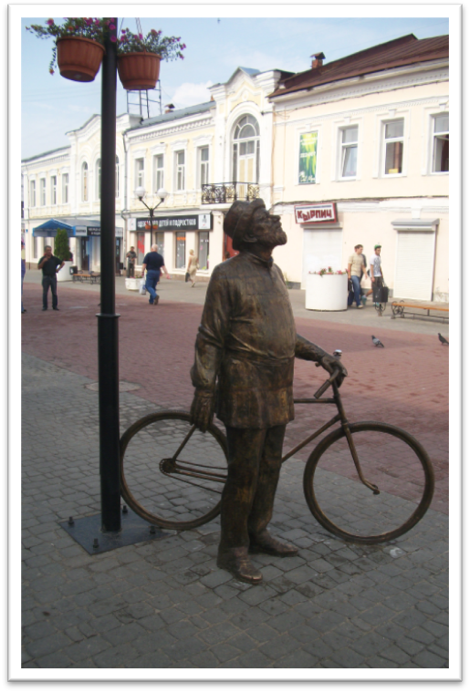
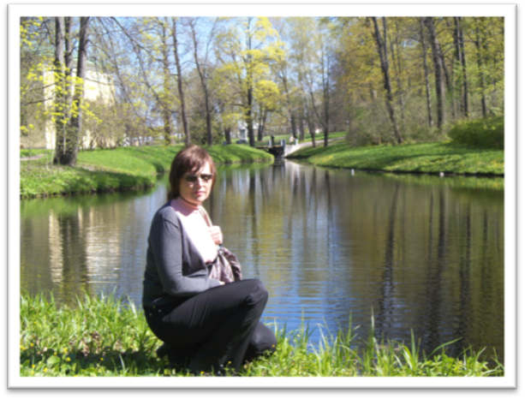
Фотоаппарат даёт возможность на мгновение остановить постоянно меняющуюся жизнь. Как приятно полистать старые альбомы, где хранятся фотографии, на которых мы юные и неопытные, наши школьные кабинеты без компьютеров и интерактивных досок, мальчики в школьных костюмах, а девочки в платьях и фартуках. С появлением цифровых фотоаппаратов отпала необходимость во многих трудоёмких (негативном и позитивном) процессах. Да и хранить фотографии теперь просто: папка в компьютере или на «флешке». В фотоархиве хранятся сотни файлов, фотографии не старятся, не мнутся, не желтеют, их даже можно при желании улучшить по качеству, за счёт использования компьютерных программ.

